DNEVNA PRIPRAVA ZA PODALJŠANO BIVANJE OPB 2 in del OPB 3
PETEK, 10. 4. 2020

SPROSTITVENA DEJAVNOST
Ostala nam je še zadnja igra, ki se je nekdaj igrala za velikonočne praznike v Beli krajini, to je turn.
Prvi opis turna se objavili že leta 1839. Štirje fantje so stopili skupaj in naredili temelj, nanje pa so se povzpeli drugi štirje. Lahko jih je bilo tudi po šest. Gre za zahtevno tvorbo pri kateri potrebuješ ravnotežje, moč in osredotočenost. Izjemoma, za večje festivale in druge pomembne dogodke, so postavili tudi dvojni turn. To obliko sestavijo stoječi fantje v treh ravneh stolpa (6–4–2). Ta igra je tudi nevarna, zato je ne poskušajte izvajati doma, gre le za njeno predstavitev.
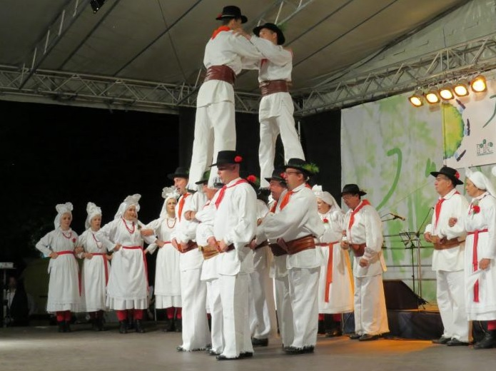
Vir slike: http://www.preloka.si/obvestila/441-metliski-turn-kot-metafora.html (citirano 9. 4. 2020).

Doma se lahko igraš igro leti, leti.
Igra poteka za mizo. Vsi igralci imajo oba kazalca na mizi. Vodja igre s kazalcema tolče po mizi in govori: »Leti, leti...« in si izmisli predmet ali žival. Če izbrana stvar res leti, obrnejo igralci kazalce navzgor, v nasprotnem primeru pa navzdol. Vodja igre lahko zavaja ostale, tako da obrne kazalca v napačno smer. Kdor se zmoti, izpade iz igre. V naslednji igri je vodja tisti, ki zmaga.

Viri:
Kunej Rebeka, Spreminjajoči se teksti in konteksti velikonočnega plesa v Metliki, 2017, 123-142.
Stoilov Spaso V., Kako navdušiti učence za ohranjanje ljudskega izročila? Pridobljeno v: Praktične strategije v OPB, Zbornik X. mednarodne strokovne konference učiteljev podaljšanega bivanja, Ljubljana, 2016. str. 278.

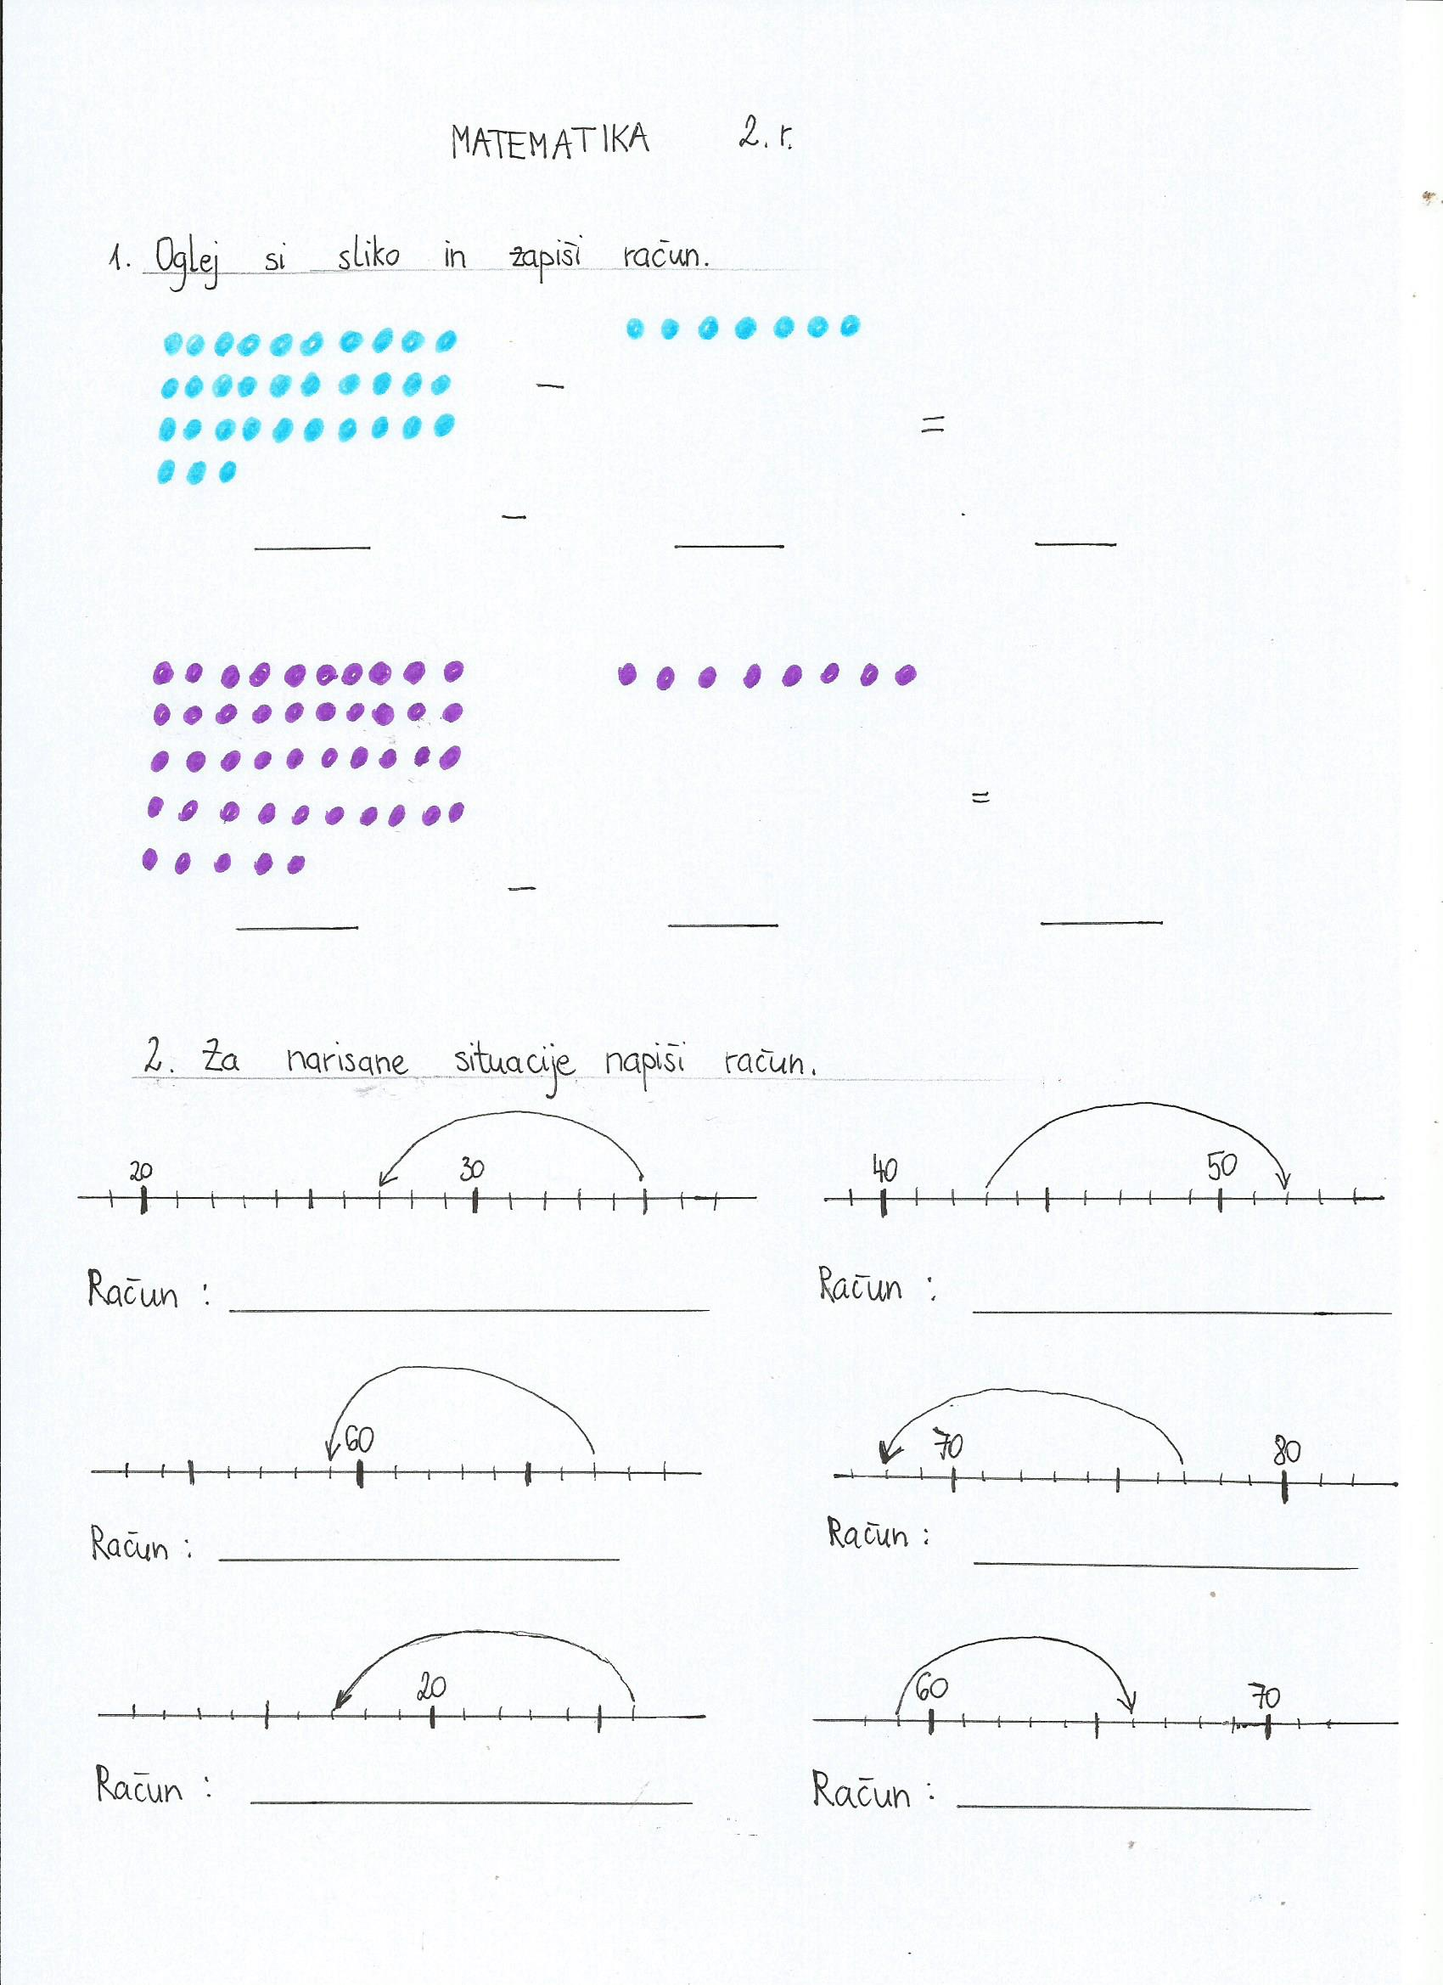
3. RAZRED (SPO-življenjska okolja)

- Obkroži da, če je trditev pravilna, oz. ne če je napačna.
Življenjsko okolje je prostor in živa bitja, ki v njem živijo. DA / NE
Primer naravnega življenjskega okolja so polja, vrtovi, parki in igrišča. DA / NE
Če pa je človek zelo posegel v prostor, ga imenujemo grajeno. DA / NE
Med grajen življenjski prostor uvrščamo gozd. DA / NE

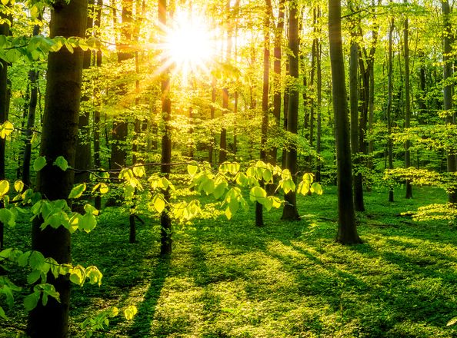
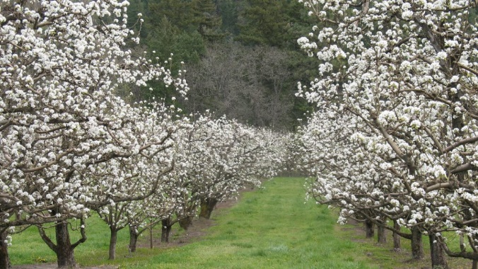
- Pod sličice zapiši ali gre za GRAJEN ali NARAVNI življenjski prostor.

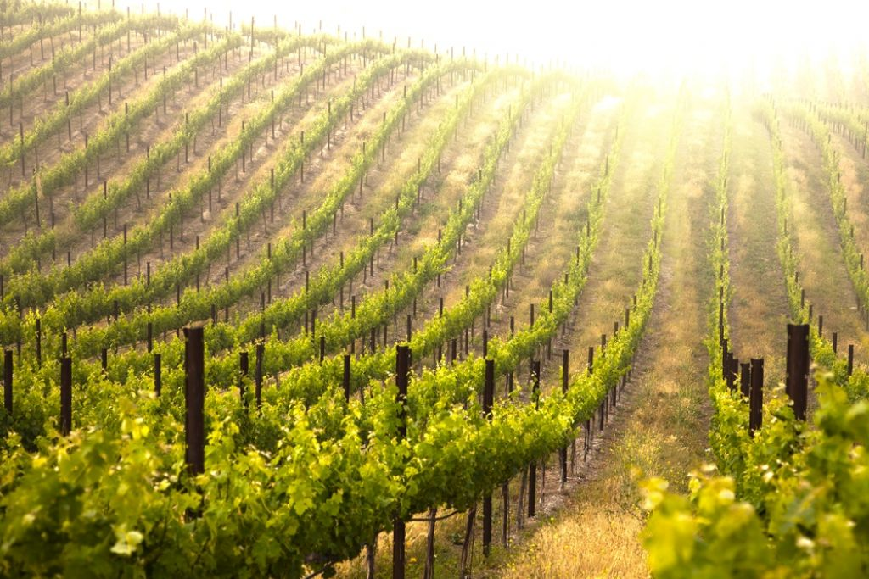
_____________________________________ _______________________________
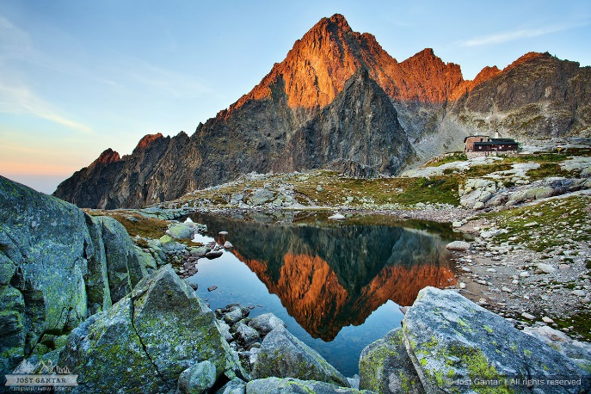

_________________________________ _______________________________
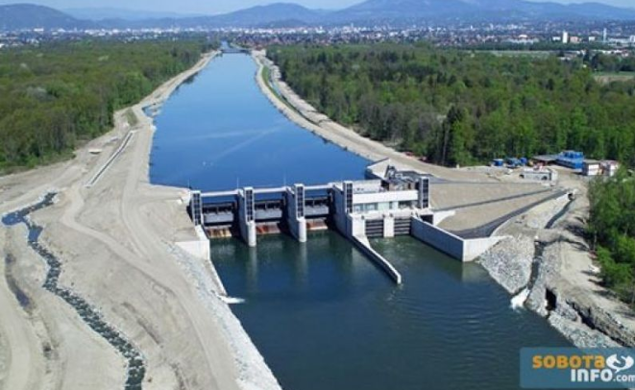
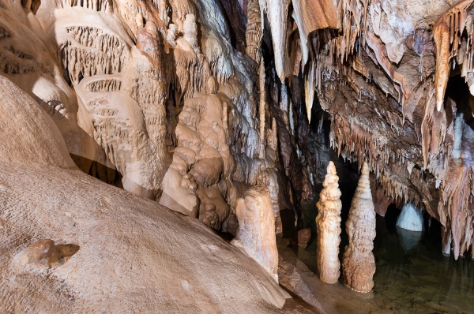

_________________________________ _______________________________

USTVARJALNO PREŽIVLJANJE ČASA

Danes bomo ustvarili knjigo (slikanico), v kateri se premikajo sličice. Da jo lahko gledamo kot niz premikajočih predmetov, ko jo prelistamo. Upam, da vam bo spodnja povezava delovala:

https://www.facebook.com/domzalekino/videos/207514630537175/

Potrebuješ:
- škarje,
- 2 A4 lista,
- lepilni trak,
- barvice.

Dva lista prepogneš na 4 enake dele in jih razrežeš.
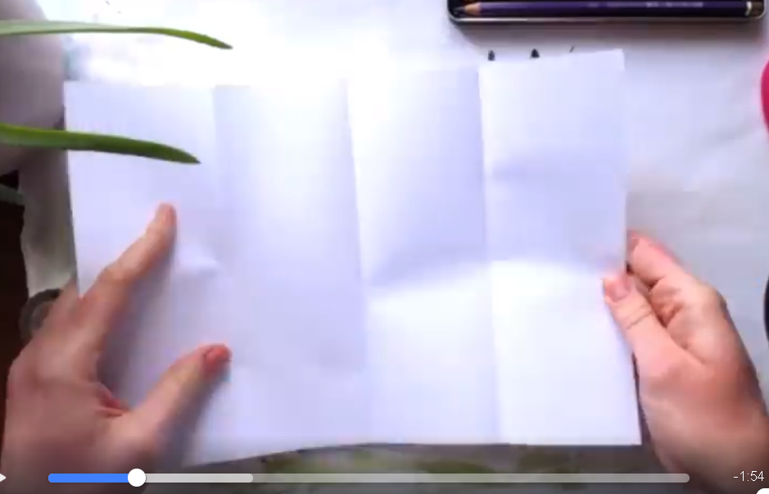

Razrezane liste poravnaj enega na drugega in jih prepogni.
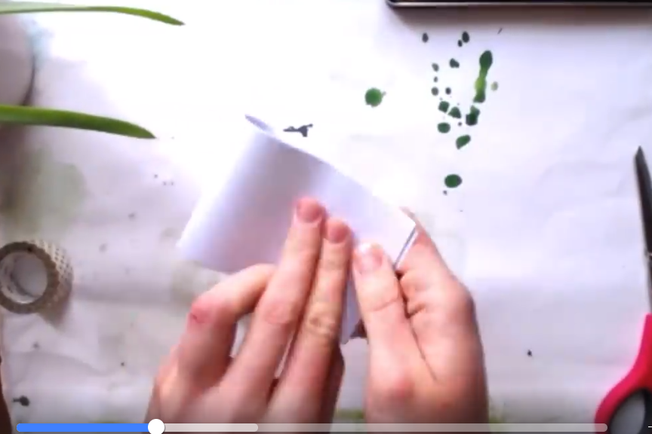

Liste prepogni še na (hrbtu) in zalepi, da dobiš nekakšno majhno knjižico.
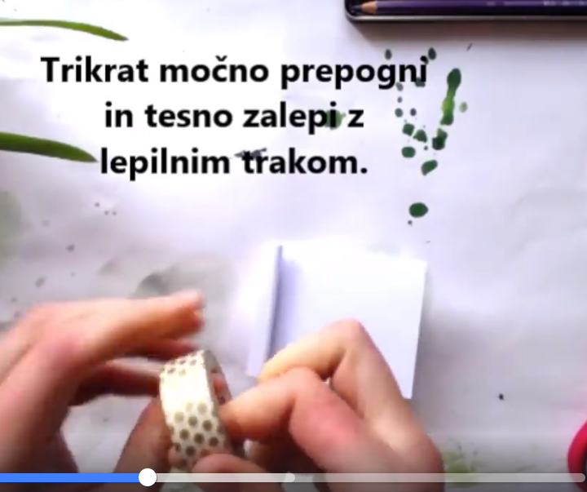

Izberi si motiv tvoje knjige. Na vsako stran boš narisal zelo podobno podobo in jih dodal neko malenkost. Ko boš knjigo preletel se bo prikazalo, kot da se predmet spreminja.
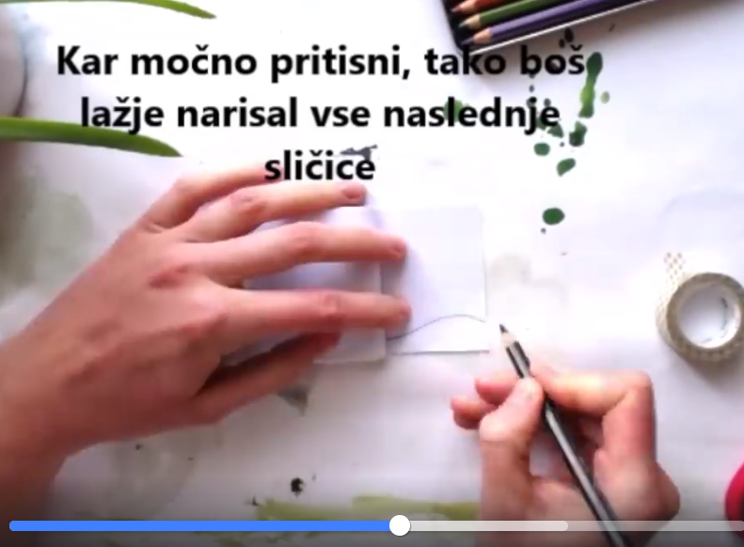

Pobarvaj sličice in uživaj v svoji lastni slikanici.
